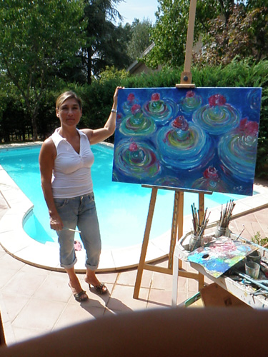Maria Zimari nasce il 17 giugno 1956 a Lecce e dall’infanzia ha mostrato passione e dedizione al disegno e alla creatività. Formata tecnicamente al Liceo Artistico "V. Ciardo" di Lecce, sotto la direzione del prof. Lorenzo Ciccarese, scultore conosciuto in Italia e all’estero. Ha proseguito il suo percorso artistico negli anni alla ricerca di un mondo, dove il reale e il fantastico si incontrano con colori vivaci, ha sviluppato una notevole sensibilità nell'uso delle diverse tecniche e del colore, dando corpo alla sua passione, che le fa scoprire la bellezza di interpretare qualcosa di già esistente. Soltanto dal 2008 decide di iniziare ad esporre le sue opere, le prime risalgono ai primi anni novanta, cominciando da Locarno in Svizzera nel 2008, Alassio nel 2009 e ad oggi sono ormai molte le mostre personali dell'artista.

Nel 2014 una tragedia familiare la spinge ad esprimere le proprie emozioni attraverso l’astrattismo.

La sua esperienza artistica ed umana è maturata anche attraverso viaggi che l'hanno portata in vari paesi del mondo dove ha incontrato genti e culture diverse che spesso ritroviamo nei suoi quadri, attraverso un itinerario espressivo che diviene parte integrante del suo tempo.